3 worldcup`er i Kroatia fra 1- 3 sept.
Stedet, eller flyfeltet heter Krbava, samme sted som VM i 2009.
Dag Larsen og jeg ordnet oss billetter rett etter VM i Ungarn, da vi ønsket å reversere oss fra den begredelige innsatsen der.
Vi landet i Split og tok ut leiebil og dro nordover på flotte veger, vi passerte områder der branner hadde herjet tidligere på sommeren, men også ny brann var ikke helt slukket da vi nærmet oss Hotell Macola i Korenica.
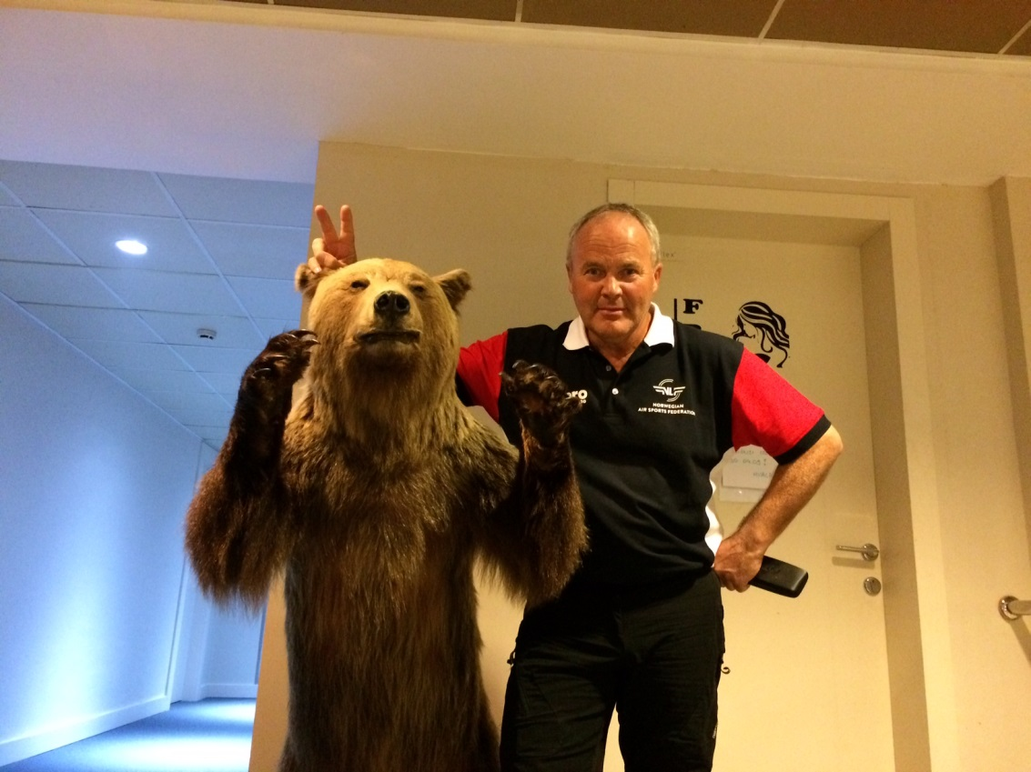
Vi kom oss ut på feltet og fikk kjørt noen tradisjonelle trim-starter slik at vi
kunne roe oss med at utstyret var i orden.
Neste morgen startet Siscia Cup med overskyet vær hvor vinden varierte i flere retninger. En runde ble avsluttet litt tidligere da det kom en vind og regnbyge som
ingen ønsket å starte i. Resterende minutter ble åpnet etter regnskyllet.

Vi fløy bra gjennom hele dagen og sikret oss flyoff-billett sammen med 4 andre.
Været var fortsatt overskyet med litt sol, ikke mye avdrift og ikke mye termikk å finne. Dag fulgte med på sin værstasjon, og jeg fulgte med Dag , og startet ca. 30 sekunder etter han i sammen med 2 andre. Vi fikk ikke god luft og var litt skuffet over oss selv.
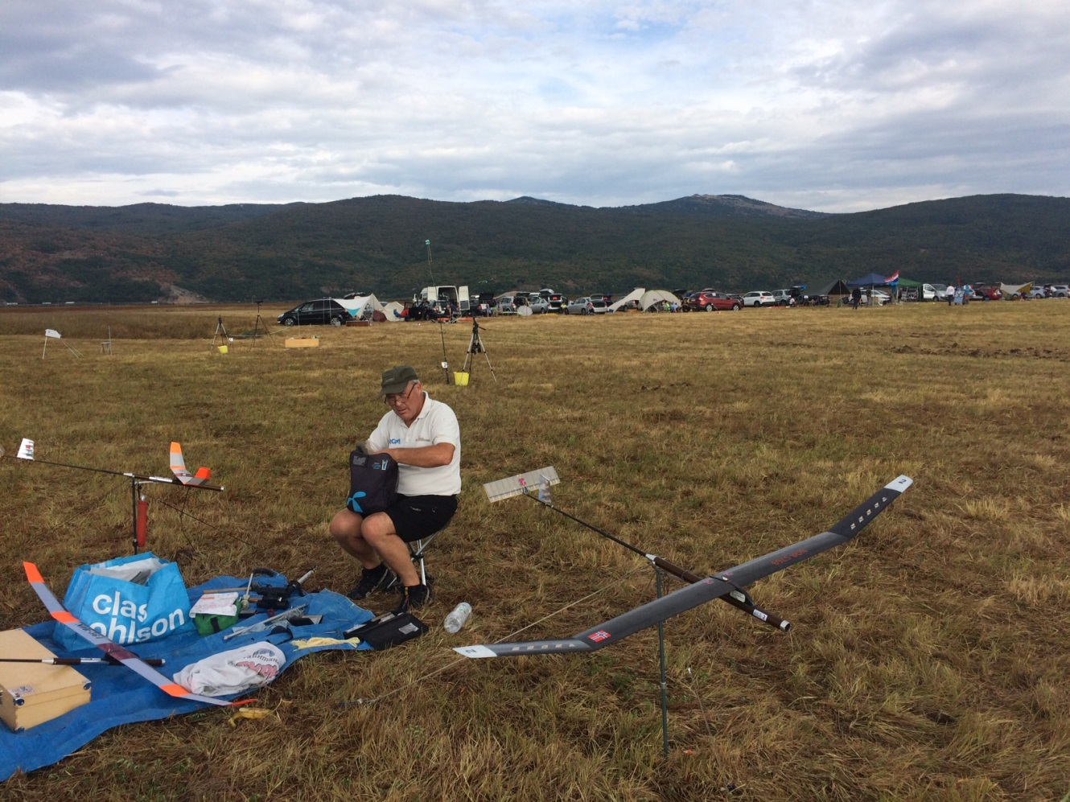
Uten å undersøke hva de andre hadde oppnådd, reiste vi tilbake til hotell Macola og
slikket våre sår, men så viste det seg neste dag at jeg hadde sikret meg en gledelig
3 plass bak Ukraineren Ishchenco og Kroaten Sabo, selv med en tid på 4 minutt og 26 sekunder, Dag ble her nr. 6.
Neste morgen var det Croatia Cup med litt utsettelse grunnet regn og litt torden.
Og slik fortsatte det hele dagen gjennom, og da styrtregnet kom ved 18:00 tiden hadde vi greid å få flydd 2 omganger, hvor jeg misset i andre omgang da modellen ikke ville turne rundt i motorstiget, noe jeg med sikkerhet kan si var mye fuktighet på
sideroret og akslingen hadde blitt treg slik at fjæra ikke greidde å flytte sideroret tilstrekkelig. Men med hårføner på hotellet fikk jeg de riktige lydene når roret beveget seg til anslagene igjen.

Ja, så var det siste dag, hvor Mura Cup skulle arrangeres før eventuell flyoff fra
Croatia Cup fra dagen før.
Vi startet med 4 minutt i 5-6 sek/m vind overskyet og litt kjølig. Jeg kunne se på
GPS`n at henteturen var 2,2km ned-vinds i til dels vanskelig henteterreng, mye tuer
der det var lett å vrikke ankelen, og jeg kom tilbake etter at andre runde var startet.
I andre runde hadde det løyet litt, så henteturen ble bare 1km, og på den måten kom vi asjur tidsmessig.
Det var yr i luften nesten hele dagen, og det var ikke lett å forstå når det var termikk eller ikke. Jeg fløy med 6 panel carbon-vinge fra Adam som hadde et meget godt stig, noe som reddet med i to flukter hvor jeg var svært nær ved å droppe maksen.
Dessverre for Da, så fikk han en dropp i 3 runde og en liten dropp i 4 runde, men kun
20 sekunder til sammen.
Så før start i 5 runde var det bare meg med full score. Men det var ikke noe betryggende ledelse, en liten feil, og jeg kunne være langt bak.
Jeg kastet rett mot vinden og modellen gikk rett opp, til den stoppet og det ble en power-staal som kostet meg 40meter, men til mitt hell var luften god og jeg holdt høyden eller til og med steg fra de 70 meterne jeg hadde som utgangshøyde, og jeg ble svært lettet da jeg så modellen DT over horisonten i siste runde, og kunne konstatere at min 2 worldcup-seier i sommer, var i boks.
Dag sikret seg 2.plassen for Dragan Stankovic fra Slovenia.
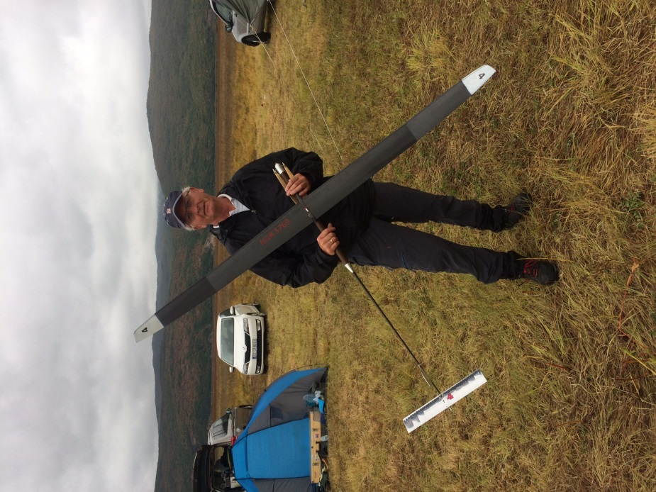
Nå var det tid for Flyoff fra Croatia Cup, hvor Dag var klar med sine to makser
fra lørdagens runder.
Igjen var været roligere men overskyet, så kom det noen perioder med mere vind,
men helt ok å fly 10 minutters maks på dette feltet i riktig retning.
Det ble en start der de fleste startet samtidig, og igjen uten termikk.
Dag fikk en bra utgangshøyde men hadde trimmet modellen helt på grensa, slik at
det kom noen enkelte staaler som kostet han kanskje 15 meter, og det blir det sekunder av.
Vi var spendt på resultatet, og ved premieutdelingen viste det seg at han sikret seg sin andre 2.plass for helga. Meget bra resultatmessig fra oss nordmenn, 4 av 6 mulige pallplasser.
Jeg henviser til resultatlister på FAI sidene for de andre klassene.
Så var det å pakke ned utstyret og få en siste natt på hotell Macola før vi satte kursen sørover mot Spit, der hadde turoperatør Larsen booket oss inn på et meget bra appartement midt i senter av Trogir, som viste seg å være et populært turistmål.
Det yret av folk over alt, bare det å kjøre i gatene her er som å se på vegtrafikken i hektiske Indiske byer, måtte liksom tvinge seg fram uten å bruke trafikkregler.
Vi fikk rom i toppetasjen med balkong ut mot gamlebyen, hvor vi spaserte gjennom trange gater hvor det var så store restauranter som arealet kunne huse. Meget koselig sted hvor alle kunne slappe av når en måtte ønske.
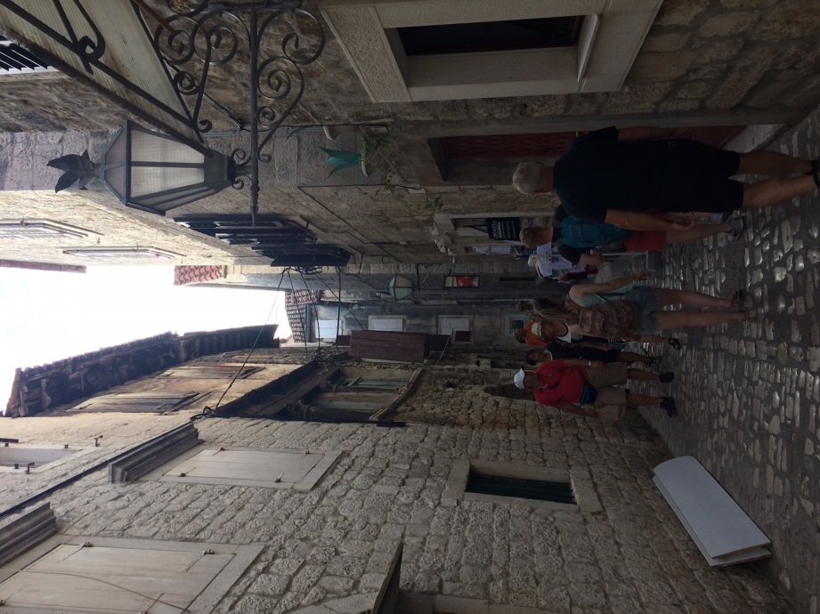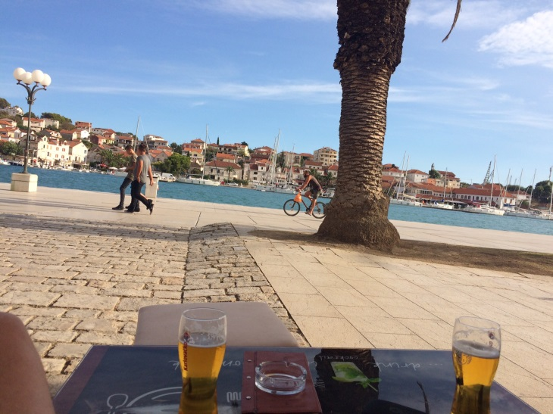
Jeg takker igjen for en flott tur sammen med Dag Edvard, litt usikker på om det blir
noen flere turer på meg i høst, men jeg ønsker Dag til lykke med de neste konkurransene.

